孙叶彤  北京  +86 10 5769 4248  diane.sun@fangdalaw.com | 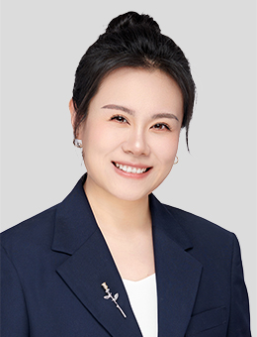
执业领域
孙叶彤律师的主要执业领域包括私募股权和风险投资、公司并购、外商直接投资、以及一般公司法业务。

近期代理的主要案件

- 代表摩根等多个股东，为其出售鹏城金云科技（一家IDC业务服务商）全部股权提供法律服务
- 代表某领先台资通讯科技企业，为其从一家韩国半导体封测企业收购其持有的苏州工厂的全部股权提供法律服务
- 代表中国华能集团有限公司，就其收购协鑫集团境内部分光伏电站提供法律服务
- 代表某头部电商代运营服务企业，就其收购一家基于抖音直播平台的电商代运营企业的全部股权提供法律服务
- 代表长城汽车，就其收购一家保险经纪持牌公司提供法律服务
- 代表KKR和DCP，为其投资认养一头牛（一家乳制品生产商）提供法律服务
- 代表CMC资本，为其投资和府捞面（一家连锁餐饮品牌）提供法律服务
- 代表DCP，为其投资浩云长盛（一家IDC业务服务商）提供法律服务
- 代表CMC资本，为其投资洪九果品（一家水果供应商）提供法律服务
- 代表KKR，为其投资瑞辰宠物（一家宠物医院连锁品牌）提供法律服务
教育背景
- 美国康奈尔大学法学院 ，LL.M.，2015
- 武汉大学法学院，法学学士，2014
执业资格
- 中华人民共和国法律职业资格（非执业）
工作语言
- 中文
- 英文
职业背景
- 孙律师在2019年加入方达律师事务所。在此之前，她曾在中伦律师事务所工作。

